Studi Kelayakan Bisnis
“ Martabak Hati”



Disusun Oleh:
Debby Delicia - 312020064

Universitas Kristen Krida Wacana
Fakultas Ekonomi & Bisnis
2023/2024

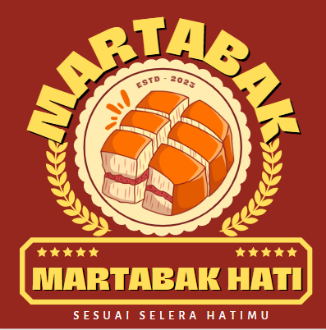

BAB 1
PENDAHULUAN
  - Latar Belakang
Indonesia merupakan negara yang kaya akan kulinernya. Salah satu kuliner yang populer di Indonesia adalah martabak. Martabak merupakan kue dadar yang terbuat dari adonan tepung terigu, gula, telur, dan santan. Martabak dapat dibedakan menjadi dua jenis, yaitu martabak manis dan martabak asin. Martabak manis diperkirakan berasal dari Tiongkok dan dibawa ke Indonesia oleh para pedagang Tionghoa pada abad ke-19. Martabak manis kemudian berkembang menjadi salah satu kuliner khas Indonesia. Martabak manis memiliki kulit yang berwarna cokelat kehitaman dengan rasa yang manis dan gurih. Martabak manis biasanya disajikan dengan berbagai macam topping, seperti cokelat, keju, kacang, keju, dan lain sebagainya. Sementara itu, martabak asin diperkirakan berasal dari Arab dan dibawa ke Indonesia oleh para pedagang Arab pada abad ke-16. Martabak asin kemudian berkembang menjadi salah satu kuliner khas Indonesia. Martabak asin memiliki kulit yang berwarna putih dengan rasa yang gurih. Martabak asin biasanya disajikan dengan berbagai macam topping, seperti telur, daging, sayuran, dan lainnya.
Usaha martabak manis dan martabak asin merupakan salah satu usaha kuliner yang memiliki peluang yang cukup besar di Indonesia. Hal ini dikarenakan martabak merupakan makanan yang digemari oleh berbagai kalangan, mulai dari anak-anak hingga orang dewasa. Selain itu, martabak juga merupakan makanan yang cukup terjangkau harganya.
Meskipun memiliki peluang yang besar, usaha martabak manis dan martabak asin juga memiliki beberapa tantangan, seperti persaingan yang ketat dan harga bahan baku yang fluktuatif. Oleh karena itu, pelaku usaha martabak harus memiliki strategi yang tepat untuk bersaing dan memantau harga bahan baku agar tidak mengalami kerugian.
Martabak Hati adalah sebuah usaha yang menjual berbagai macam jenis martabak manis dan juga asin yang disajikan dengan berbagai macam topping sesuai dengan selera konsumen, serta diapat disajikan dengan berbagai minunman segar. Selain itu, Martabak Hati juga menyediakan temoat dan ruangan untuk dine-in bagi para konsumen yang ingin menikmati martabak secara langsung di tempat.

Berikut merupakan rincian produk Martabak Hati:

Tabel 1.1. Jenis Produk Martabak Hati
Produk Martabak Hati | Harga
Martabak
Martabak Manis
Martabak Small | Rp 15.000,-
Martabak Regular | Rp 35.000,-
Martabak Large | Rp 45.000,-
Martabak Jumbo | Rp 50.000,-
Martabak Asin
Martabak Telur | Rp 35.000,-
Martabak Daging Ayam | Rp 40.000,-
Martabak Daging Kambing | Rp 45.000,-
Martabak Daging Sapi | Rp 50.000,-
Minuman
Es Jeruk | Rp 10.000,-
Es Teh Manis | Rp 7.000,-
Es Teh Tawar | Rp 5.000,-
Air Mineral | Rp 5.000,-

Berikut merupakan gambaran dari produk Martabak Hati:

Gambar 1.1 Gambaran Produk Martabak Hati
Martabak Small Martabak Regular
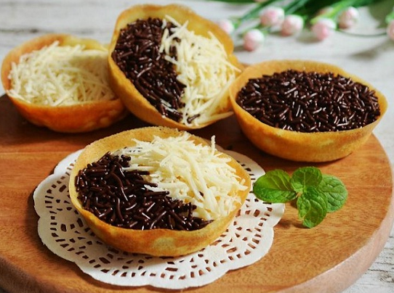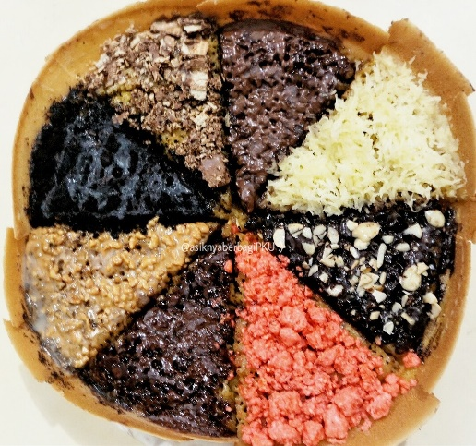

Martabak Large Martabak Jumbo
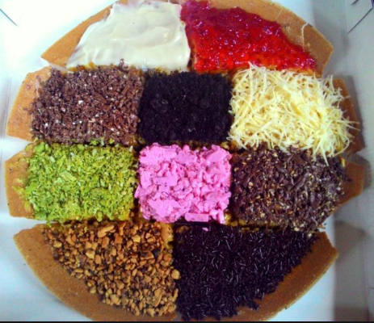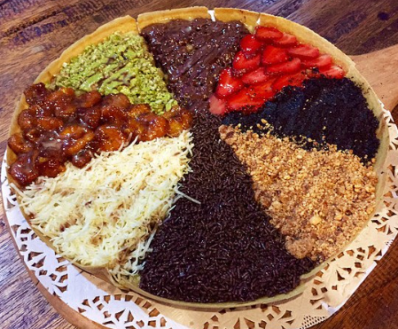

Martabak Telur Martabak Daging Ayam
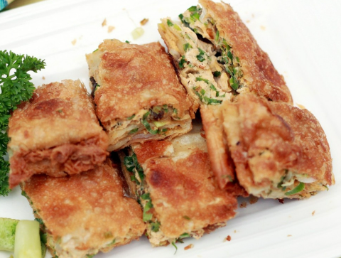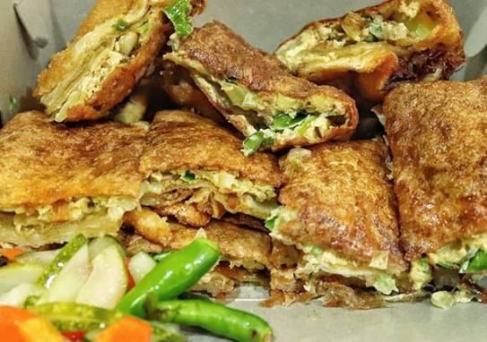

Martabak Daging Sapi Martabak Daging Kambing
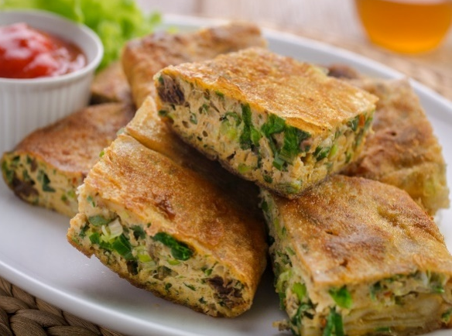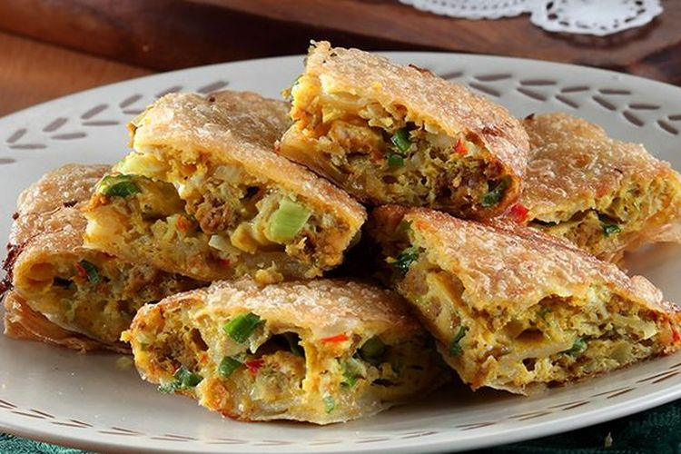

Es Jeruk Es Teh Manis
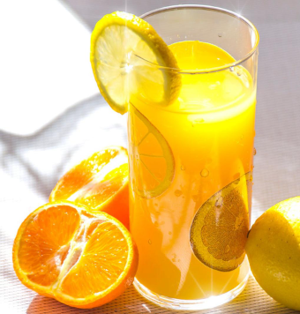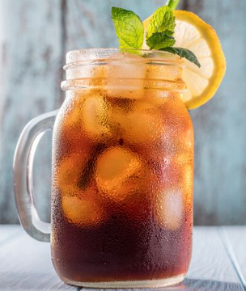

Es Teh Tawar Air Mineral


BAB II
ASPEK PEMASARAN DAN PASAR

2.1 Segmentasi Pasar
Aspek pemasaran merupakan hal penting yang perlu diperhatikan oleh pelaku usaha martabak manis dan asin. Dengan memahami aspek-aspek tersebut, pelaku usaha dapat memasarkan produknya dengan efektif dan mencapai target pasar yang diinginkan. Martabak manis dan asin merupakan salah satu makanan tradisional Indonesia yang populer. Kedua jenis martabak ini memiliki segmen pasar yang berbeda, sehingga pelaku usaha martabak perlu memahami aspek pemasaran dan segmentasi pasar untuk dapat memasarkan produknya dengan efektif. Segmentasi pasar sebagai proses membagi pasar menjadi kelompok-kelompok konsumen yang memiliki kebutuhan dan karakteristik yang sama. Dengan memahami segmentasi pasar, pelaku usaha dapat menentukan target pasar yang ingin dituju.
Pada segmen pasar yang berbeda, martabak manis disukai oleh semua kalangan, mulai dari anak-anak hingga orang dewasa. Martabak manis juga sering menjadi pilihan untuk camilan, sarapan, atau makan malam. Selain itu martabak asin martabak asin biasanya disukai oleh orang dewasa. Martabak asin sering menjadi pilihan untuk makan malam atau camilan. Sedangkan secara keseluruhan, segmen pasar dari martabak hati yaitu semua kalangan yang menginginkan keunikan dalam rasa martabak baik dari anak-anak hingga dewasa dengan rasa yang bervasiasi, unik serta halal, baik dari kelas sosial bawah hingga atas dapat menikmati martabak. Adapun segmen geografis dari martabak hati adalah kota Jakarta Barat daerah kampus dekat kos-kosan. Berdasarkan segmentasi pasar tersebut, pelaku usaha martabak dapat menentukan target pasar yang ingin dituju. Yang dimana target dari martabak hati adalah berfokus kepada siapa saja yang tertarik dalam menikmati martabak manis atau asin yang berasal dari kelas sosial menengah ke bawah. Dari usia anak-anak dan remaja serta orang dewasa dengan kisaran usia 7 – 60 tahun dengan citarasa yang unik, bervariasi, dan halal yang berlokasi di Tanjung Duren Jakarta Barat. Selain itu, sebagai penyedia martabak dengan kualitas tinggi serta beragam pilihan rasa untuk memenuhi selera pelanggan. Martabak hati juga menonjolkan keunikan dan kualitas bahan-bahan yang digunakan serta memberikan pelayanan yang cepat dan ramah.

2.2 Diferensiasi Usaha
- Rasa:
Memiliki varian rasa yang beragam: Manis dan asin gurih.
Martabak manis:
- topping buah-buahan
- ukuran jumbo
- disajikan dengan minuman segar
Martabak asin:
- topping daging sapi wagyu berkualitas (lebih empuk)
- dimasak dengan metode khusus
- Lokasi:
Terletak di lokasi yang strategis, seperti di dekat pusat keramaian. Selain itu, di daerah penjualan juga diberikan ruangan khusus dine-in dan ruangan tunggu dengan fasilitas yang memadai (meja, kursi, ac/kipas angin, stop kontak)
- Layanan:
Layanan yang ramah dan cepat serta proses pembuatan terbuka, pelayan menggunakan seragam khusus. Layanan juga dapat dilakukan dengan delivery box khusus (agar martabak tetap hangat)
- Ukuran:
Memiliki ukuran yang bervariasi mulai dari small, medium, large, jumbo
- Penyajian:
Cara penyajian dapat dalam berbagai bentuk seperti bentuk hati, bulat, kotak, segitiga, serta potongan lipat, potongan pizza, atau tidak dipotong.

2.3 Aspek Lokasi
Martabak Hati berlokasi di daerah strategis dekat dengan keramaian, dekat kos-kosan dan daerah kampus yang terletak di Tanjung Duren Jakarta Barat tepatnya dekat dengan kost prima asri. Berikut merupakan gambar dari lokasi Martabak Hati:

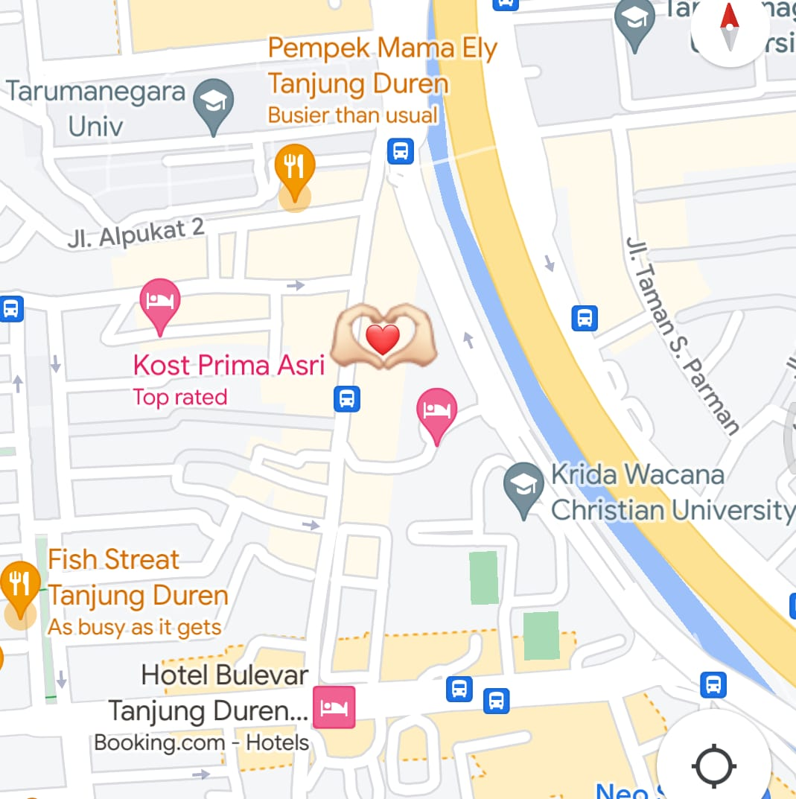
Gambar 2.1 Lokasi Martabak Hati

2.4 Target Pemasaran
Martabak Hati memiliki target pasar yaitu anak-anak dan remaja yang menyukai martabak manis dengan topping yang menarik dan lucu, seperti coklat, keju, kacang, dan meses, buah-buahan, dan lainnya, untuk orang dewasa yang menyukai martabak asin dengan berbagai macam topping, seperti telur, daging, dan sayuran. Dan dikarenakan berlokasi di dekat kampus, maka martabak hati mempunyau target pasar mahasiswa dan anak-anak kos di sekitar lokasi.

2.5 Bauran Pemasaran
Martabak Hati melakukan pemasaran dengan promosi melalui berbagai media seperti media sosial (IG, FB, TikTok,etc) agar dapat dikenal secara luas oleh masyarakat. Selain itu juga dapat dengan melakukan pembagian brosur dan kupon saat pembelian dengan diberikan promo/diskon yang menarik bagi para pelanggan.
Bauran pemasaran menjadi salah satu strategi pemasaran yang penting untuk diterapkan dalam usaha martabak hati. Bauran pemasaran terdiri dari 7P, yaitu:
- Product
Produk martabak hati memiliki kualitas yang baik, baik dari segi rasa, tekstur, maupun penampilan. Martabak hati menggunakan bahan-bahan berkualitas dan memiliki resep yang tepat untuk menghasilkan produk yang enak dan menggugah selera dengan berbagai macam varian rasa atau topping yang unik dan menarik. Martabak Manis (topping buah-buahan, ukuran jumbo) dan Martabak Asin (topping daging sapi wagyu, dimasak dengan metode khusus)
- Price
Harga terjangkau yang kompetitif sesuai dengan kualitas produk Rp 15.000 – Rp 50.000
- Place
Lokasi yang strategis untuk menarik banyak pelanggan dan di desain secara unik dan nyaman (dekat pusat keramaian, nyaman)
- Promotion
Promosi melalui berbagai media seperti media sosial (IG, FB, TikTok,etc), pembagian brosur dan kupon saat pembelian dengan diberikan promo/diskon
- People
Karyawan memiliki keterampilan dan pengetahuan untuk memberikan layanan yang baik kepada pelanggan (ramah dan profesional), dan menggunakan seragam khusus.
- Process
Cara produksi dan distribusi untuk memenuhi kebutuhan pelanggan (proses produksi terbuka dan higenis, proses distribusi yang cepat, tepat)
- Physical Evidence
Kebersihan dan kenyamanan tempat dengan desain tempat yang uni, menarik, dan nyaman.

BAB III
ASPEK MANAJEMEN

  - Struktur Organisasi

Gambar 3.1 Struktur Organisasi Martabak Hati

OWNER

MANAJER TOKO

DELIVERY MAN

STOCK MAN

KASIR

PELAYAN 1
PEMBUAT MARTABAK 1

PELAYAN 2
PEMBUAT MARTABAK 2

PELAYAN 3
PEMBUAT MARTABAK 3

PEMBUAT MARTABAK 4

PEMBUAT MARTABAK 5

Manajer toko:
Memastikan situasi dan kondisi kerja produktif, memberikan report kinerja dan keuangan setiap bulan kepada pemiliki martabak hati, dan memastikan setiap kinerja karyawan sudah sesuai dengan SOP yang telah ditentukan.

Pembuat Martabak:
Membuat adonan martabak, memanggang adonan, memberikan topping martabak sesuai pesanan, memotong dan menyajikan martabak, memastikan martabak dibuat dengan kualitas yang baik dan bersih.

Pelayan:
Memastikan setiap pesanan benar, mengantar pesanan kepada pelanggan yang dine-in, melayani permintaan customer, membersihkan tempat yang sudah selesai ditempati customer sebelumnya, menjamin kebersihan ruangan dine-in dan sekitarnya, membantu membersihkan semua peralatan yang sudah digunakan.

Kasir:
Melayani pembayaran, memastikan pembayaran sudah benar, menghitung total pemasukan per hari, memberikan report pemasukan kepada manajer martabak hati

Stock Man:
Memastikan stock bahan baku tersedia, membeli keperluan bahan baku, menajmin kualitas dan kebersihan bahan baku, memperhatikan ruang stock bahan baku berish dari hama.

Delivery Man:
Mengantar pesanan martabak ke customer, memastikan setiap pesanan sudah sesuai, memperhatikan kualitas martabak, menjamin pesanan sudah sampai di tangan konsumen.

BAB IV
ASPEK TEKNIS OPERASI

4.1 Aktiva Tetap & Bahan Baku
4.1.1 Gedung dan Bangunan
Martabak Hati memilih untuk menyewa tempat untuk berjualan. Yang dimana tempat tersebut akan direnovasi dengan memiliki beberapa ruangan seperti tempat produksi, tempat penyimpanan bahan baku, tempat dine-in, tempat menunggu, dan tempat parkir
4.1.2 Peralatan dan Perlengkapan
Peralatan dan perlengkapan adalah aset tetap yang digunakan untuk produksi dan penjualan martabak. Peralatan martabak hati meliputi mesin pencetak martabak, oven, dan peralatan dapur lainnya. Perlengkapan meliputi perlengkapan makan dan minum, peralatan kebersihan, dan perlengkapan promosi. Berikut peralatan dan perlengkapan martabak hati secara rinci:

Tabel 4.1 Perlatan dan Perlengkapan Martabak Hati
No. | Peralatan dan Perlengkapan | Jumlah
1 | Meja kayu | 6
2 | Kursi kayu | 24
3 | Etalase produksi | 2
4 | Loyang bulat | 5
5 | Loyang hati | 5
6 | Loyang kotak | 5
7 | Loyang small | 5
8 | Loyang Medium | 5
9 | Loyang Large | 5
10 | Loyang Jumbo | 5
11 | Mesin adonan | 5
12 | Pisau potong | 10
13 | Papan potong | 5
14 | Parutan keju | 5
15 | Toples toping | 10
16 | Box toping | 10
17 | Spatula | 6
18 | Kuali penggoreng | 5
19 | Tabung gas | 5
20 | Kompor | 5
21 | Sendok | 30
22 | Garpu | 30
23 | Piring | 30
24 | Mangkok bulat kecil | 30
25 | Kain lap serbet | 10
26 | Tempat sabun cuci tangan | 3
27 | Gelas | 30
28 | Tempat tissue | 10
29 | Dispenser | 3
30 | Motor | 2
31 | Box Delivery | 2
32 | AC | 4
33 | Kipas Angin | 6
34 | Kursi panjang penunggu | 3
35 | Lemari barang | 10
36 | Lampu | 20
37 | CCTV | 8
38 | TV | 2
39 | Mesin Cashier | 1
40 | Blender | 1
41 | Modem Wifi | 2
42 | Kabel Panjang | 5

4.2 Layout Usaha

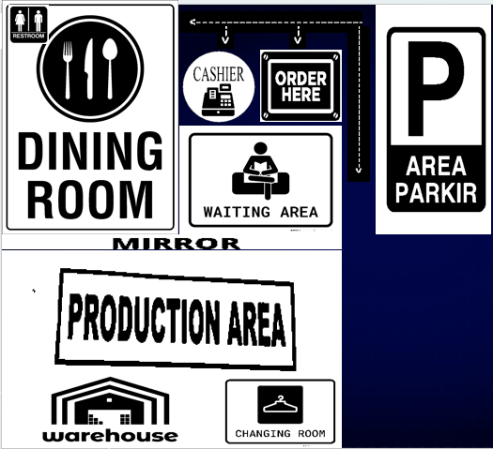
Gambar 4.1 Layout Martabak Hati

Layout ruangan Martabak Hati terdiri dari:
- Dining room beserta toilet yang di dalamnya akan terdapat 6 meja dan setiap meja tersedia 4 kursi, fasilitas yang tersedia yaitu wifi, TV, AC, dan stop kontak
- Waiting area sebagai tempat customer menunggu pesanan martabak yang fasilitasi dengan kursi panjang dan kipas angin serta stop kontak
- Kasir sebagai daerah pemesanan dan pembayaran pesanan
- Production area sebagai tempat produksi martabak dan adanya transparasi pembuatan dengan kaca transparan yang terhubunga pada dining room dan waiting area.
- Warehouse sebagai gudang penyimpanan bahan baku
- Changing room sebagai tempat ganti pakaian para pekerja
- Parking area sebagai tempat parkir khusus para pelanggan martabak hati

4.3 Network Planning Martabak Hati

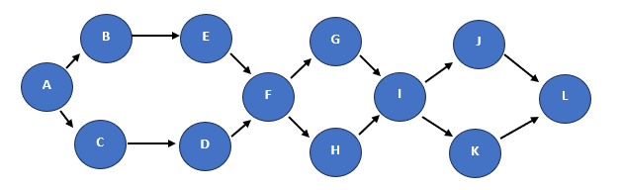
Gambar 4.2 Network Planning Martabak Hati

Keterangan:
A → Perencanaan Usaha (Proposal Usaha)
B → Pencarian Lokasi
C → Survey tempat
D → Perencanaan Sewa Tempat
E → Pencarian Desain Tempat
F → Proses Kerja Pembuatan Tempat
G → Pembelian Bahan Baku (Peralatan dan Perlengkapan)
H → Pemasangan Tata Letak Peralatan & Perlengkapan Ruang
I → Survey Setelah Proses Kerja Pembuatan Tempat Selesai
J → Perekrutan Karyawan
K → Pelatihan Karyawan
L → Pembukaan Usaha

4.3 Gantt Chart Martabak Hati

Tabel 4.2 Gantt Chart Martabak Hati
 | 1 | 2 | 3 | 4 | 5
Perencanaan Usaha (Proposal Usaha)
Pencarian Lokasi
Survey tempat
Perencanaan Sewa Tempat
Pencarian Desain Tempat
Proses Kerja Pembuatan Tempat
Pembelian Bahan Baku (Peralatan dan Perlengkapan)
Pemasangan Tata Letak Peralatan & Perlengkapan Ruang
Survey Setelah Proses Kerja Pembuatan Tempat Selesai
Perekrutan Karyawan
Pelatihan Karyawan
Pembukaan Usaha

BAB V
APEK KEUANGAN

Aspek keuangan merupakan salah satu aspek penting yang perlu diperhatikan dalam menjalankan usaha martabak hati. Sebagai pelaku usaha, martabak hati perlu membuat perencanaan keuangan yang matang agar usahanya dapat berjalan dengan lancar dan menguntungkan. Berikut pencatatan keuangan martabak hati yang meliputi investasi awal, aktiva tetap, cash inflow dan cash outflow.

Tabel 5.1. NCF & Initial Outlay Martabak Hati

Initial Outlay
Aktiva Tetap | Rp 148.510.000
Biaya Sewa | Rp 40.000.000
Biaya Amdal | Rp 325.000
Biaya Survey | Rp 750.000
Biaya Promosi | Rp 1.000.000
Total | Rp 190.585.000

Tabel 5.2. Aktiva Tetap Martabak Hati
AKTIVA TETAP
No. | Keterangan | Jumlah | Harga Satuan | Total
1 | Meja kayu | 6 | Rp 1.200.000 | Rp 7.200.000
2 | Kursi kayu | 24 | Rp 250.000 | Rp 6.000.000
3 | Etalase produksi | 2 | Rp 2.500.000 | Rp 5.000.000
4 | Loyang bulat | 5 | Rp 150.000 | Rp 750.000
5 | Loyang hati | 5 | Rp 150.000 | Rp 750.000
6 | Loyang kotak | 5 | Rp 150.000 | Rp 750.000
7 | Loyang small | 5 | Rp 70.000 | Rp 350.000
8 | Loyang Medium | 5 | Rp 100.000 | Rp 500.000
9 | Loyang Large | 5 | Rp 120.000 | Rp 600.000
10 | Loyang Jumbo | 5 | Rp 150.000 | Rp 750.000
11 | Mesin adonan | 5 | Rp 5.000.000 | Rp 25.000.000
12 | Pisau potong | 10 | Rp 35.000 | Rp 350.000
13 | Papan potong | 5 | Rp 150.000 | Rp 750.000
14 | Parutan keju | 5 | Rp 15.000 | Rp 75.000
15 | Toples toping | 10 | Rp 20.000 | Rp 200.000
16 | Box toping | 10 | Rp 25.000 | Rp 250.000
17 | Spatula | 6 | Rp 15.000 | Rp 90.000
18 | Kuali penggoreng | 5 | Rp 200.000 | Rp 1.000.000
19 | Tabung gas | 5 | Rp 50.000 | Rp 250.000
20 | Kompor | 5 | Rp 350.000 | Rp 1.750.000
21 | Sendok | 30 | Rp 7.000 | Rp 210.000
22 | Garpu | 30 | Rp 7.000 | Rp 210.000
23 | Piring | 30 | Rp 20.000 | Rp 600.000
24 | Mangkok bulat kecil | 30 | Rp 18.000 | Rp 540.000
25 | Kain lap serbet | 10 | Rp 8.000 | Rp 80.000
26 | Tempat sabun cuci tangan | 3 | Rp 25.000 | Rp 75.000
27 | Gelas | 30 | Rp 15.000 | Rp 450.000
28 | Tempat tissue | 10 | Rp 13.000 | Rp 130.000
29 | Dispenser | 3 | Rp 1.500.000 | Rp 4.500.000
30 | Motor | 2 | Rp 22.000.000 | Rp 44.000.000
31 | Box Delivery | 2 | Rp 1.200.000 | Rp 2.400.000
32 | AC | 4 | Rp 4.000.000 | Rp 16.000.000
33 | Kipas Angin | 6 | Rp 350.000 | Rp 2.100.000
34 | Kursi panjang penunggu | 3 | Rp 550.000 | Rp 1.650.000
35 | Lemari barang | 10 | Rp 1.200.000 | Rp 12.000.000
36 | Lampu | 20 | Rp 50.000 | Rp 1.000.000
37 | CCTV | 8 | Rp 150.000 | Rp 1.200.000
38 | TV | 2 | Rp 4.500.000 | Rp 9.000.000
39 | Mesin Cashier | 1 | Rp 1.500.000 | Rp 1.500.000
40 | Blender | 1 | Rp 350.000 | Rp 350.000
41 | Modem Wifi | 2 | Rp 250.000 | Rp 500.000
42 | Kabel Panjang | 5 | Rp 100.000 | Rp 500.000
Total Biaya |  |  |  |  | Rp 148.510.000

Tabel 5.3. Biaya Sewa Martabak Hati
BIAYA SEWA
No | Keterangan | Jangka Waktu (/tahun) | Harga Sewa per tahun | Harga Sewa per bulan
1 | Biaya Sewa Tempat | 5 | Rp 40.000.000 | Rp 3.333.333
Total Biaya |  |  |  |  | Rp 3.333.333

Tabel 5.4. Biaya AMDAL Martabak Hati
BIAYA AMDAL
No | Keterangan | Jumlah | Harga satuan | Total
1 | Tempat sampah | 5 | Rp 65.000 | 325.000
Total Biaya |  |  |  | 325.000

Tabel 5.5. Biaya Survey Martabak Hati
BIAYA SURVEY
No | Keterangan | Jumlah | Harga satuan | Total
1 | Biaya Konsumsi | 3 | Rp 100.000 | Rp 300.000
2 | Biaya Transportasi | 3 | Rp 150.000 | Rp 450.000
Total Biaya |  |  |  | Rp 750.000

Tabel 5.6. Biaya Promosi Martabak Hati
BIAYA PROMOSI
No | Keterangan | Jumlah | Harga Iklan | Total
1 | Biaya Iklan | 2 | Rp 500.000 | Rp 1.000.000
Total Biaya |  |  |  | Rp 1.000.000

Tabel 5.7. Cah Inflow Martabak Hati

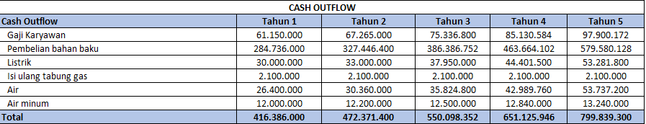
Tabel 5.8. Cah Outflow Martabak Hati

Penjelasan pada bagian aspek keuangan:
6.1 Intial Outlay
Initial outlay adalah biaya yang dikeluarkan untuk memulai suatu usaha. Biaya ini meliputi biaya aktiva tetap, sewa tempat, AMDAL, survey, dan promosi. Untuk usaha martabak hati, initial outlay yang diperlukan dapat bervariasi, tergantung pada skala usaha yang akan dijalankan. Investasi awal usaha martabak hati sebesar Rp. 190.585.000 dan diikuti dengan hasil cashflow tahun ke 1 hingga tahun ke 5 yang dimana setiap tahunnya penjualan produk martabak dan minuman akan bertambah. Beberapa komponen biaya yang perlu diperhitungkan yaitu aktiva tetap sebesar Rp 148.510.000, biaya sewa tempat sebesar Rp 40.000.000, biaya AMDAL sebesar Rp 325.000, biaya survey sebesar Rp 750.000, dan biaya promosi sebesar Rp 1.000.000. Dengan initial outlay yang cukup besar, usaha martabak hati dapat menjadi peluang bisnis yang menguntungkan. Hal ini karena martabak hati merupakan makanan yang populer dan digemari oleh banyak orang. Namun, untuk mencapai kesuksesan, diperlukan pengelolaan usaha yang baik dan produk yang berkualitas.

6.2 Aktiva Tetap
Aktiva tetap adalah aset yang dimiliki perusahaan dan digunakan dalam operasi perusahaan selama lebih dari satu tahun. Aktiva tetap dapat berupa tanah, bangunan, peralatan, dan kendaraan. Nilai aktiva tetap usaha martabak hati dapat bervariasi, tergantung pada skala usaha dan kualitas aktiva yang digunakan. Untuk usaha martabak hati, nilai aktiva tetap dapat mencapai sekitar Rp 148.510.000 dikarenakan setiap kebutuhan terutama pada ruangan dine in.

Aktiva tetap memiliki umur ekonomis yang terbatas. Umur ekonomis adalah lamanya aktiva dapat digunakan sebelum harus diganti. Umur ekonomis aktiva tetap dapat ditentukan berdasarkan faktor-faktor seperti tingkat pemakaian, kondisi lingkungan, dan kemajuan teknologi. Pengelolaan aktiva tetap yang baik dapat membantu usaha martabak hati untuk tetap beroperasi secara efisien dan menguntungkan.

6.3 Biaya-Biaya
Dalam melakukan usaha martabak hati terdapat biaya yang dikeluarkan untuk menganalisa dan mensurvei tempat yang akan dijadikan lokasi yang strategis untuk berjualan, dimana dibutuhkan biaya konsumsi dan juga transportasi masoing-masing orang yaitu sebesar Rp.250.000/orang. Selain untuk mensurvei, usaha martabak hati juga menganalisa dampak lingkungan sekitar seperti sampah yang akan dihasilkan, maka dari itu pada lingkungan tempat kami memproduksi dan berjualan disediakan tempat sampah bagi pegawai produksi dan pelanggan agar tidak membuang sampah sembarangan. Dalam hal ini termasuk kedalam biaya AMDAL sebesar Rp 325.000.

6.4 Cash Inflow
Cash inflow adalah arus kas masuk yang diterima oleh perusahaan dari berbagai sumber. Untuk usaha martabak hati, cash inflow dapat berasal dari berbagai sumber, antara lain seperti penjualan martabak dan juga penjualan minuman yang tersedia. Yang dimana usaha martabak hati menetapkan target penjualan harian pada tahun pertama untuk penjualan martabak manis ukuran small sebanyak 10 martabak dengan harga Rp 15.000 /pcs, untuk ukuran regular sebanyak 8 martabak dengan harga Rp 35.000 /pcs, untuk ukuran large sebanyak 6 martabak dengan harga Rp 45.000 /pcs, untuk ukuran jumbo sebanyak 9 martabak dengan harga Rp 50.000 /pcs, untuk martabak telur sebanyak 9 martabak dengan harga Rp 35.000 /pcs, untuk martabak daging ayam sebanyak 8 martabak dengan harga Rp 40.000 /pcs, untuk martabak daging kambing sebanyak 10 martabak dengan harga Rp 45.000 /pcs, untuk martabak daging sapi sebanyak 11 martabak dengan harga Rp 50.000 /pcs. Sedangkan untuk target penjualan minuman untuk es jeruk sebanyak 8 gelas dengan harga Rp 10.000 /pcs, untuk es teh manis sebanyak 10 martabak dengan harga Rp 7.000 /pcs, untuk es teh tawar sebanyak 12 martabak dengan harga Rp 5.000 /pcs, dan untuk air mineral sebanyak 10 martabak dengan harga Rp 5.000 /pcs. Target jumlah penjualan produk dan minuman diharapkan akan meningkat setiap tahunnya termasuk pada harga produk dan minuman di martabak hati. Dengan mengelola cash inflow dengan baik, usaha martabak hati dapat tumbuh dan berkembang secara berkelanjutan.

6.5 Cash Outflow
Cash outflow adalah arus kas keluar yang dikeluarkan oleh perusahaan untuk berbagai keperluan. Untuk usaha martabak hati, cash outflow dapat berasal dari berbagai sumber, antara lain seperti gaji karyawan, pembelian bahan baku yang dibutuhkan untuk kegiatan produksi, listrik, isi ulang tabung gas, air, dan air minum. Pada tahun pertama total yang dikeluarkan untuk gaji karyawan yaitu sebesar Rp 61.150.000, untuk pembelian bahan baku sebesar Rp 284.736.000, untuk listrik Rp 30.000.000, untuk isi ulang tabung gas sebesar Rp 2.100.000, untuk air sebesar Rp 26.400.000, dan untuk air minum sebesar Rp 12.000.000. Yang dimana setiap tahunnya biaya-biaya tersebut akan bertambah.

Maka dari itu, berikut pencatatan keuangan yang dilakukan Martabak Hati, yang dimana angka dalam realita memiliki kemungkinan untuk lebih besar atau lebih kecil dari apa yang telah direncanakan.

Tabel Cash Outflow
Tabel 5.9. Cah Outflow Martabak Hati

Tabel Perincian
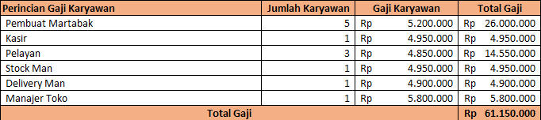
Tabel 5.9. Perincian Gaji Karyawan Martabak Hati

Tabel 5.10. Perincian Kenaikan Gaji Karyawan Martabak Hati
Perincian Bahan Baku, Listrik, dan Air Bulanan
Tabel 5.11. Perincian Bahan Baku Bulanan Martabak Hati
Perincian Bahan Baku Bulanan
Bahan Pokok | Jumlah | Berat Satuan (Kg/L) | Harga | Total
Tepung terigu | 10 | 1 | Rp 20.000 | Rp 200.000
Telur | 20 | 1 | Rp 30.000 | Rp 600.000
Mentega | 6 | 1 | Rp 50.000 | Rp 300.000
Tepung tapioka | 10 | 1 | Rp 18.000 | Rp 180.000
Teh | 8 | 1 | Rp 12.000 | Rp 96.000
Jeruk | 15 | 1 | Rp 25.000 | Rp 375.000
Bumbu
Cabe merah | 8 | 1 | Rp 75.000 | Rp 600.000
Cabe hijau | 7 | 1 | Rp 70.000 | Rp 490.000
Saus Sambal | 5 | 1 | Rp 45.000 | Rp 225.000
Kecap Manis | 5 | 1 | Rp 30.000 | Rp 150.000
Kecap Asin | 3 | 1 | Rp 40.000 | Rp 120.000
Bawang merah | 8 | 1 | Rp 80.000 | Rp 640.000
Bawang putih | 7 | 1 | Rp 85.000 | Rp 595.000
Daun Bawang | 5 | 1 | Rp 35.000 | Rp 175.000
Jeruk nipis | 6 | 1 | Rp 25.000 | Rp 150.000
Garam | 4 | 1 | Rp 15.000 | Rp 60.000
Gula | 15 | 1 | Rp 18.000 | Rp 270.000
Micin | 4 | 1 | Rp 15.000 | Rp 60.000
Susu kental manis | 10 | 1 | Rp 50.000 | Rp 500.000
Susu cair | 6 | 1 | Rp 22.000 | Rp 132.000
Topping
Keju | 16 | 1 | Rp 75.000 | Rp 1.200.000
Coklat | 12 | 1 | Rp 55.000 | Rp 660.000
Kacang | 10 | 1 | Rp 45.000 | Rp 450.000
Blueberry | 10 | 1 | Rp 50.000 | Rp 500.000
Strawberry | 10 | 1 | Rp 45.000 | Rp 450.000
Pisang | 9 | 1 | Rp 35.000 | Rp 315.000
Nanas | 10 | 1 | Rp 30.000 | Rp 300.000
Buah Naga | 8 | 1 | Rp 35.000 | Rp 280.000
Ovomaltine | 10 | 1 | Rp 90.000 | Rp 900.000
Nutella | 8 | 1 | Rp 85.000 | Rp 680.000
Oreo | 8 | 1 | Rp 45.000 | Rp 360.000
Durian | 7 | 1 | Rp 125.000 | Rp 875.000
Ketan hitam | 8 | 1 | Rp 55.000 | Rp 440.000
Telur bebek | 11 | 1 | Rp 40.000 | Rp 440.000
Telur Ayam | 15 | 1 | Rp 30.000 | Rp 450.000
Daging Ayam | 12 | 1 | Rp 350.000 | Rp 4.200.000
Daging Kambing | 6 | 1 | Rp 60.000 | Rp 360.000
Daging Sapi | 10 | 1 | Rp 70.000 | Rp 700.000
Dagin Sapi Wagyu | 15 | 1 | Rp 150.000 | Rp 2.250.000
Bahan pengolah
Minyak goreng | 25 | 2 | Rp 40.000 | Rp 2.000.000
Total |  |  |  | Rp 23.728.000

Tabel 5.11. Perincian Bahan Baku Martabak Hati
Biaya bahan baku bulanan | Rp 23.728.000
Biaya bahan baku tahunan | Rp 284.736.000

Tabel 5.12. Perincian Kenaikan Bahan Baku Martabak Hati

Tabel 5.13. Perincian Harga Penggunaan Listrik Martabak Hati
Penggunaan listrik bulanan | Rp 2.500.000
Penggunaan listrik tahunan | Rp 30.000.000

Tabel 5.14. Perincian Kenaikan Harga Penggunaan Listrik Martabak Hati

Tabel 5.15. Perincian Harga Penggunaan Air Martabak Hati
Penggunaan air bulanan | Rp 2.200.000
Penggunaan air tahunan | Rp 26.400.000

Tabel 5.16. Perincian Kenaikan Harga Penggunaan Air Martabak Hati
Tabel 5.17. Perincian Harga Penggunaan Air Minum Martabak Hati
 | Total harga | Jumlah | Harga satuan
Penggunaan air minum bulanan | Rp 1.000.000 | 50 | Rp 20.000
Penggunaan air minum tahunan | Rp 12.000.000 | 600 | Rp 20.000

Tabel 5.18. Perincian Kenaikan Harga Penggunaan Air Minum Martabak Hati

Tabel 5.19. Initial Outlay Martabak Hati
Initial Outlay
Aktiva Tetap | Rp 148.510.000
Biaya Sewa | Rp 40.000.000
Biaya Amdal | Rp 325.000
Biaya Survey | Rp 750.000
Biaya Iklan | Rp 1.000.000
Total | Rp 190.585.000

Tabel 5.20. Net Cash Flow Martabak Hati
Tahun | Laba
1 | Rp 467.412.000
2 | Rp 761.526.600
3 | Rp 1.100.799.648
4 | Rp 1.434.472.054
5 | Rp 1.872.558.700

Tabel 5.21. Opportunity Cost Martabak Hati
Oppurtinity Cost | 20%

Tabel 5.22. Investasi Martabak Hati
Investasi disebut layak jika
Payback period | <3 Tahun
Internal Rate of Return | >20%
Profitability Index | > 1.2

Berikut perhitungan NPV, IRR, Payback Period, dan Profitability Index Martabak Hati selama 5 tahun kedepan:
Tabel 5.23. Net Present Value Martabak Hati
NPV
Tahun | Cashflow | PV
0 | -Rp 190.585.000 | -Rp190.585.000
1 | Rp 467.412.000 | Rp389.510.000
2 | Rp 761.526.600 | Rp528.837.917
3 | Rp 1.100.799.648 | Rp637.036.833
4 | Rp 1.434.472.054 | Rp691.778.575
5 | Rp 1.872.558.700 | Rp752.539.344
NPV |  | Rp2.809.117.669

Tabel 5.24. IRR Martabak Hati
IRR
Tahun | Cashflow
0 | -Rp 190.585.000
1 | Rp 467.412.000
2 | Rp 761.526.600
3 | Rp 1.100.799.648
4 | Rp 1.434.472.054
5 | Rp 1.872.558.700
IRR | 298%
Tabel 5.25. Payback Period Martabak Hati
Payback Period
Tahun | Cashflow | Akumulasi | Payback Period
0 | -Rp 190.585.000 | -Rp 190.585.000
1 | Rp 467.412.000 | Rp 276.827.000 | -4,89
2 | Rp 761.526.600 | Rp 1.038.353.600
3 | Rp 1.100.799.648 | Rp 2.139.153.248
4 | Rp 1.434.472.054 | Rp 3.573.625.302
5 | Rp 1.872.558.700 | Rp 5.446.184.002

Tabel 5.25. Profitability Index Martabak Hati
Profitability Index | 30

BAB VI
KESIMPULAN

Demikian proposal usaha Martabak Hati dibuat dengan rincian-rincian yang ada diatas. Berdasarkan analisis aspek keuangan di Martabak Hati memiliki kesimpulan sebagai berikut:

Tabel 6.1 Kesimpulan Martabak Hati
Kesimpulan | Hasil | Target | Kelayakan
NPV | Rp 2.809.117.669 | Positif | Layak
IRR | 298% | >20% | Layak
PP | -4,89 | <3 Tahun | Layak
PI | 30 | >1.2 | Layak

Maka, Martabak Hati dapat dijalankan karena telah memenuhi kualifikasi.

7.1 Kesimpulan dan Saran
Berdasarkan hasil analisis dan kajian yang telah dilakukan, dapat disimpulkan bahwa bisnis Martabak Hati layak untuk dijalankan. Hal ini didukung oleh beberapa faktor, yaitu memiliki potensi pasar yang besar. Bisnis Martabak Hati ini memiliki potensi pasar yang besar, karena didukung oleh meningkatnya kebutuhan masyarakat akan produk atau jasa yang ditawarkan. Bisnis Martabak Hati ini juga memiliki kekuatan dan peluang yang lebih besar daripada kelemahannya. Selain itu, Martabak Hati memiliki rencana bisnis yang terukur. Rencana bisnis yang disusun telah mencakup semua aspek penting yang diperlukan untuk menjalankan bisnis ini secara sukses.
Namun, perlu diperhatikan beberapa hal berikut untuk meningkatkan peluang keberhasilan bisnis Martabak Hati ini, yaitu meningkatkan kualitas produk martabak dan minuman. Kualitas produk martabak dan minuman yang ditawarkan harus terus ditingkatkan untuk memenuhi kebutuhan dan kepuasan pelanggan, meningkatkan strategi pemasaran yang efektif untuk menjangkau lebih banyak pelanggan, mengelola keuangan dengan baikuntuk memastikan bahwa bisnis Martabak Hati ini dapat berjalan secara berkelanjutan. Maka dari itu disarankan agar bisnis ini segera dijalankan. Namun, perlu dilakukan beberapa langkah-langkah persiapan untuk meningkatkan peluang keberhasilan bisnis Martabak Hati seusai yang diharapkan sehingga dapat berjalan secara sukses dan memberikan keuntungan yang maksimal.

